施設での補助犬ユーザーの受け入れについて

当施設では身体障害者補助犬法、ならびに、障害者差別解消法に則り、補助犬（盲導犬、介助犬、聴導犬）の同伴を受け入れています。また、不特定多数の者が利用する施設では補助犬同伴の受け入れが、補助犬法により義務付けられています。いつ補助犬ユーザーが利用しても適切に対応できるように、以下のポイントの把握をお願いします。
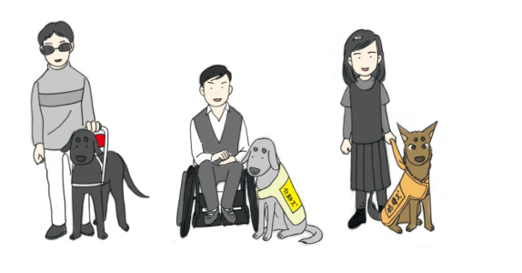
イラスト：NPO法人MAMIE

- 身体障害者補助犬は、身体障害のある方を補助するために法律に基づいて、訓練および認定された犬です。
- 衛生・健康・行動管理の配慮も十分になされた犬であり、宿泊施設や飲食店でも安心してご利用いただけます。
- 補助犬を同伴した方も、他のお客様と同じように接客します。なお、障害に応じた配慮は常に心がけましょう。
- 補助犬ユーザーにお困りの様子があれば、「何かお手伝いすることはありますか？」とお声かけします。
- 補助犬を触ったり声をかけたり気を引いたりしてはいけません。また、補助犬の管理は補助犬ユーザー自身が行うことになっており、スタッフ側で行うことは基本的にありません。
- 補助犬の存在を気にしている他のお客様がいた場合、補助犬の同伴が補助犬法で認められていること、適切に管理されており、安心して受け入れていただけることをご説明ください。
- 不安を感じる他のお客様がいた場合、可能な範囲でお互いの席や場所を離します。お互いに譲り合って過ごせる対応を考えます。

